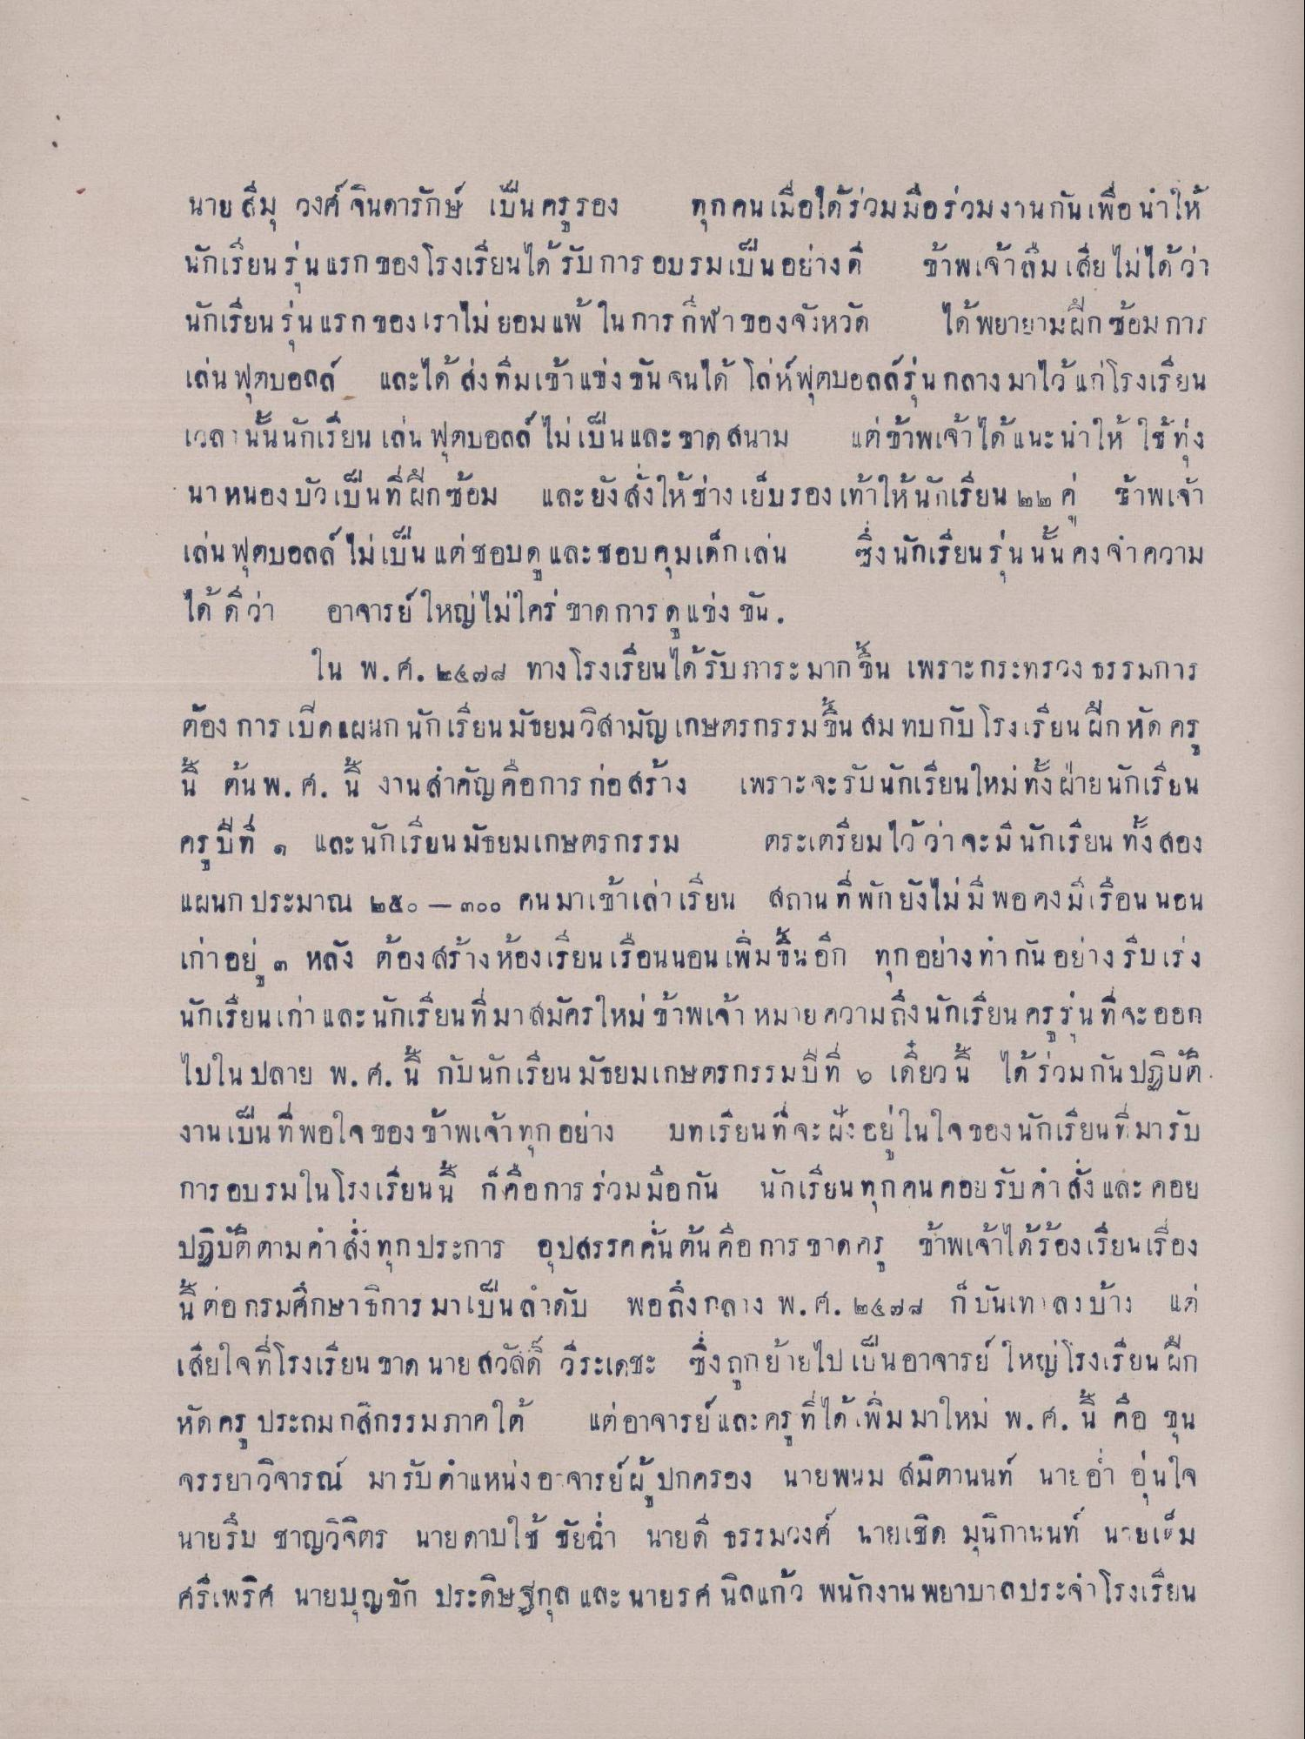
นาย สม วงศ์ จินดารักษ์ เป็น ครูรอง ทุก คน เมื่อได้ร่วมมือร่วมงานกันเพื่อนให้ นักเรียน รุ่นแรก ของ โรงเรียนได้รับการ อบรมเป็นอย่างดี ข้าพเจ้าถึมเสี่ย ไม่ได้ว่า นักเรียน รุ่นแรกของเราไม่ยอมแพ้ ใน การ กีฬาของจังหวัด ได้พยายามฝึกซ้อม การ เล่น ฟุตบอลด์ และได้ส่งทีมเข้าแข่งขัน จนได้ โล่ห์ฟุตบอล รุ่น กลาง มาไว้แก่โรงเรียน
2
คน
6
ส์ ก " อน เลนน นกเรียน เดน ฟตบอลต ไมเบน และชาด สนาม
แคาพเขาด เนะ นาโห ! ทง
นา หนองบัว เป็นที่ฝึกซ้อม และยังสั่งให้ช่างเย็บรองเท้าให้นักเรียน ๒๒ ค ข้าพเจ้า เล่น ฟุตบอลล์ ไม่เป็น แต่ชอบดู และชอบคุมเด็กเล่น ซึ่งนักเรียนรุ่นนั้น คงจําความ ได้ ที่ว่า อาจารย์ใหญ่ไม่ใคร ขาดการ แข่งขัน
ใน พ.ศ. ๒๕๗๗ ทางโรงเรียนได้รับภาระมากขึ้น เพราะกระทรวงธรรมการ ต้อง การเปิดเผนก นักเรียนมัธยมวิสามัญ เกษตรกรรมขึ้น สมทบกับโรงเรียนฝึกหัด คร นี้ ต้น พ.ศ. นี้ งานสําคัญคือการ ก่อสร้าง เพราะจะรับนักเรียนใหม่ทั้งฝ่ายนักเรียน คร ปีที่ ๑ และนักเรียนมัธยมเกษตรกรรม ตระเตรียมไว้ว่าจะมีนักเรียน ทั้งสอง แผนก ประมาณ ๒๕๐ – ๓๐๐ คนมาเข้าเล่าเรียน สถานที่พักยังไม่มี พอ คงมีเรือน นอน เก่าอยู่ ๓ หลัง ต้อง สร้างห้องเรียนเรื่อนนอน เพิ่มขึ้นอีก ทุก อย่างท่ากัน อย่างรีบเร่ง นักเรียนเก่า และนักเรียนที่มาสมัครใหม่ ข้าพเจ้า หมายความถึงนักเรียน ครูรุ่นที่จะออก ไปใน ปลาย พ.ศ. นี้ กับนักเรียนมัธยมเกษตรกรรมปีที่ 6 เดี๋ยวนี้ ได้ร่วมกันปฏิบัติ งานเป็นที่พอใจ ของ ข้าพเจ้า ทุก อย่าง บทเรียนที่จะฝังอยู่ในใจของนักเรียน ที่มารับ การ อบรมในโรงเรียนนี้ ก็คือ การร่วมมือกัน นักเรียนทุกคน คอบ รับคําสั่ง และ คอย ปฏิบัติตามคําสั่งทุกประการ อุปสรรคคนต้น คือ การ ขาดครู ข้าพเจ้าได้ร้องเรียน เรื่อง นี้ ต่อ กรมศึกษาธิการ มาเป็นลําดับ พอถึงกลาง พ.ศ. ๒๕๒๗ ก็บันเท ลงบ้าง แต่ เสียใจที่โรงเรียน ขาด นายสวัสดิ์ วีระเดชะ ซึ่งถูกย้ายไปเป็นอาจารย์ใหญ่โรงเรียน ฝึก หัดครู ประถม กสิกรรมภาคใต้ แต่อาจารย์ และคร ที่ได้เพิ่มมาใหม่ พ.ศ. นี้ คือ ขุน จรรยาวิจารณ์ มารับตําแหน่งอาจารย์ผู้ปกครอง นายพนม สมิตานนท์ นายอํา อุ่นใจ นายรีม ชาญวิจิตร นาย ดาบใช้ ชัย นายดี ธรรมวงศ์ นายเชิด มุนิกานนท์ นายเต็ม ศรีเพริศ นายบุญรัก ประดิษฐกุล และ นายรศ นิลแก้ว พนักงาน พยาบาลประจําโรงเรียน

